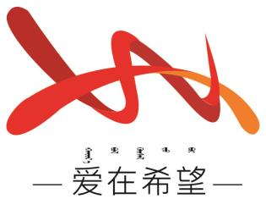
通辽经济技术开发区
新城街道希望新城社区工作简报

主办：希望新城社区党委 2026年3月16日
开展安全生产专项检查活动
为铸牢中华民族共同体意识，切实筑牢社区安全生产防线，及时排查整治辖区各类安全生产隐患，防范安全事故发生，保障居民群众生命财产安全，2026年3月16日，希望新城社区组织工作人员与志愿者开展安全生产专项检查活动，重点对辖区内沿街商铺、消防通道等进行拉网式排查，确保安全生产检查无死角、全覆盖。
检查过程中，工作人员聚焦安全生产关键环节，对辖区内餐饮、超市等商铺的消防器材配备及有效性、用电线路铺设情况、易燃易爆物品存放管理等进行逐一核查；对小区楼道消防通道是否畅通、消防设施是否完好、充电桩使用是否规范、楼道内是否存在飞线充电、堆放杂物等安全隐患进行细致检查。同时，向经营户和居民普及安全生产知识，提醒大家提高安全防范意识，定期开展自查自纠，及时消除身边的安全隐患。
此次安全生产专项检查活动，有效排查了辖区内存在的安全生产隐患，强化了经营户和居民的安全生产责任意识和风险防范意识。下一步，希望新城社区将持续加大安全生产检查力度，全力营造 “人人讲安全、事事为安全、时时想安全、处处要安全” 的良好社区氛围，切实筑牢社区安全生产防护网。
希望新城社区
2026年3月16日
影像资料：
